**Городник Ян (Horodnik Jan)**

21 августа 1804 г – свидетель венчания Стефана Сороки с деревни Недаль с вдовой Параскевией Кудзерко с деревни Слобода (НИАБ 136-13-920, лист 10об, №6/1804-б (ориг)).

**НИАБ 136-13-920:** Лист 10об. **Метрическая запись №6/1804-б (ориг).**

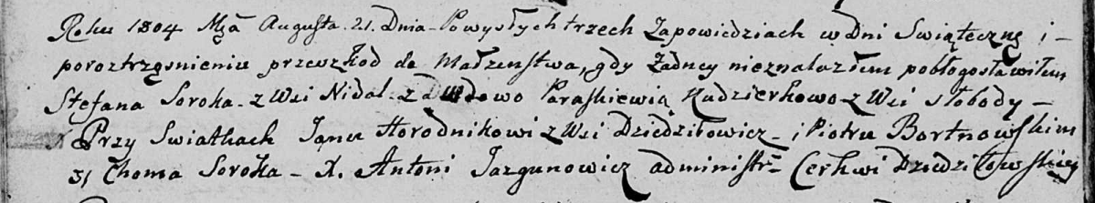

Дедиловичская Покровская церковь. 21 августа 1804 года. Метрическая запись о венчании.

Soroka Stefan – жених, с деревни Недаль.

Kudzierkowa Paraskiewia – невеста, вдова, с деревни Слобода.

Horodnikow Jan – свидетель, с деревни Дедиловичи.

Bortnowski Piotr – свидетель.

Soroka Choma – свидетель.

Jazgunowicz Antoni – ксёндз.